WOJEWÓDZKI URZĄD PRACY W OPOLU

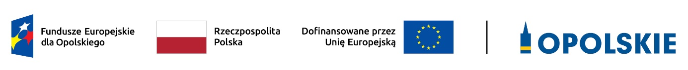
Lista projektów złożonych w ramach naboru nr FEOP.05.10-IP.02-003/24
dla działania 5.10 Edukacja włączająca,
priorytetu 5 Fundusze Europejskie wspierające opolski rynek pracy i edukację
FEO 2021-2027

Postępowanie konkurencyjne wyboru projektów w ramach EFS+
Termin naboru: 25.06.2024 r.- 30.10.2024 r.

Nabór nr FEOP.05.10-IP.02-003/24
(dot. Subregionu Kędzierzyńsko – Strzeleckiego)
LP. | Numer wniosku  o dofinansowanie  projektu | Tytuł projektu | Nazwa  Wnioskodawcy
1 | FEOP.05.10-IP.02-0008/24 | Rozwój Edukacji włączającej w Gminie Ujazd | GMINA UJAZD
2 | FEOP.05.10-IP.02-0010/24 | ONi włączeni | Powiat Strzelecki
3 | FEOP.05.10-IP.02-0035/24 | Edukacja włączająca w Kędzierzynie-Koźlu: wsparcie dzieci i uczniów ze specjalnymi potrzebami edukacyjnymi | GMINA KĘDZIERZYN-KOŹLE

Opracował:
Wydział Wyboru i Realizacji Projektów Funduszy Europejskich,
Opole, 5.11.2024 r.

